～次世代イノベーションを拓く機能性材料～
大阪市立工業研究所との産官技術交流会

チャレンジ大阪6 開催のご案内
エネルギーや生活環境に関わるイノベーションは、私たちの生活を豊かにするための重要な課題であることは既に広く周知されています。創エネルギーに直結する発電デバイスは、太陽電池、燃料電池など多岐に渡り、多彩な技術が創出され続けています。リチウムイオン電池に代表される二次電池には、エネルギー活用の高効率化という蓄電池本来の機能向上を求めて、世界中で活発に研究されています。また、スマートフォンやタッチパッドなどの新しいオプトエレクトロニックデバイスは、多様化する情報社会において不可欠なものであり、これらのデバイスには、様々な光学フィルム、光学材料が用いられています。これらの材料・技術を一日でも早く確立することで、将来の大きなビジネスチャンスに繋がっていくものと予想されます。
そこで、大阪商工会議所では、（地独）大阪市立工業研究所・（一社）生産技術振興協会とともに産官技術交流会「チャレンジ大阪６」を開催いたします。本交流会では、市工研が研究開発している機能性材料（電池関連材料、光学材料）の最近の成果についてわかりやすくご紹介いたします。また、ご参加いただいた皆様と市工研の研究員との交流会も開催いたします。企業の研究開発、新事業の創出、新製品の開発などにぜひお役立ていただきますよう、多数の皆様のご参加をお待ちしております。
＜開催概要＞
日 時：平成２７年９月２９日（火）１４：００～１８：３０
会 場：大阪商工会議所 地下１階「１号会議室」（講演会）
主 催：大阪商工会議所、
(地独)大阪市立工業研究所、
(一社)生産技術振興協会、
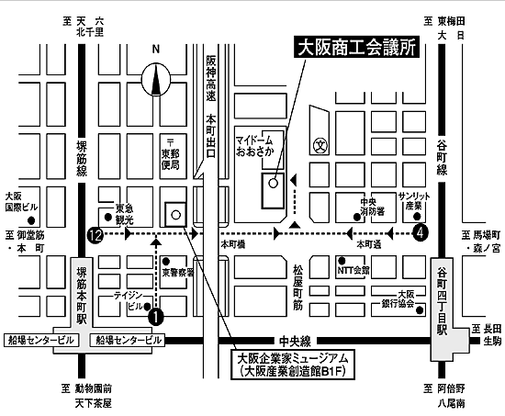
○会場地図（最寄駅：地下鉄谷町四丁目駅、堺筋本町駅）
後 援：近畿経済産業局、大阪市、
大阪シティ信用金庫、大阪商工信用金庫、
京都銀行、（株）商工組合中央金庫、
（一社）大阪工研協会、(一社)大阪大学工業会、
NPO法人エコデザインネットワーク
参加費：無 料
（ただし交流会は有料1,000円／人）

定 員：120名（先着順）

締 切：平成２７年９月１７日（木）

申込み：大阪商工会議所のホームページ
http://www.osaka.cci.or.jp/event/seminar/201506/D22140925029.html
又はＦＡＸよりお申込み下さい。
ご留意点 参加申込の受理後、9月18日までにEメール等で「参加証」をお送りいたします。
＜お問い合わせ＞
(お申込み関連）大阪商工会議所 経済産業部 TEL 06-6944-6300 FAX 06-6944-6249

＜プログラム＞
14：00～14：10 開会挨拶
（地独）大阪市立工業研究所 理事長 中許 昌美 氏
大阪商工会議所 産業・技術振興委員長 有光 幸紀 氏

14：10～17：30 市工研が生み出す機能性材料の紹介（１講演のみの参加も可能です。）
14：10～15：10
講演１「水溶液からの酸化物膜の電解形成と次世代太陽電池への応用」
（地独）大阪市立工業研究所 電子材料研究部 研究主幹 千金正也 氏
＜発表概要＞現在、太陽電池の導入・普及促進に向けて、結晶シリコンを用いない次世代太陽電池の開発が進められています。我々は低コスト、低環境負荷な製膜プロセスとして、水溶液からの電解析出（電析）法による、様々な金属酸化物膜作製について研究し、次世代太陽電池への応用を検討しています。本講演では、水溶液からの電析法について概要を説明したのち、ZnO/Cu₂O膜系酸化物太陽電池の作製、酸化チタン膜の電析と色素増感太陽電池への応用について紹介します。
15：20～16：20
講演２「全固体二次電池のための要素技術開発」
（地独）大阪市立工業研究所 電子材料研究部 研究主幹 高橋雅也 氏
＜発表概要＞リチウムイオン二次電池の高性能化の研究開発において、より厳密な実験が必要になっています。自社で開発した材料を電池材料として使用できるかを調べることは、電池部門の無い企業にとって多額の投資、人材育成など、ハードルは非常に高いと思われます。大阪市立工業研究所では、電池開発評価センターを開設し、電池材料開発に参入する企業を支援する体制を整えました。本講演では、導入した機器類を紹介するとともに、当研究所で行っている次世代電池開発の研究成果の一部を紹介します。
16：30～17：30
講演３「屈折率制御を可能にするハイブリッド光学材料の開発」
（地独）大阪市立工業研究所 電子材料研究部長 松川公洋 氏
＜発表概要＞有機無機ハイブリッドは、有機成分と無機成分がナノメートルオーダーで分散した機能材料であり、それらに含まれるナノ材料は可視光波長よりも小さいので、高い透明性と優れた光学特性を有しています。チタニアやジルコニアナノ粒子などの成分組成を変化させて創成できる屈折率制御可能な有機無機ハイブリッド材料は光学デバイスへの活用が考えられます。本講演では、屈折率制御を可能にする有機無機ハイブリッド材料について、最近の研究成果を紹介します。
17：30～18：30 交流会
講演者・市工研の研究員・参加者同士の交流、意見交換を行います。（参加費1,000円）
大阪商工会議所 ホームページ http://www.osaka.cci.or.jp
ＦＡＸ：０６－６９４４－６２４９ 大阪商工会議所 経済産業部 産業・技術・水ビジネス振興担当 行
市工研との産官技術交流会（9/29） 参加申込用紙
貴社名 | 大商会員・一般  （いずれかに○をお付けください）
所在地 | 〒 -
氏 名 |  |  |  | 部署･役職名
ＴＥＬ | - - |  | ＦＡＸ | - -
E-mail
交流会への参加について |  | 参加します ・ 参加しません ＜いずれかを○印でお囲みください＞
市工研を利用した事がありますか |  | あります ・ ありません ＜いずれかを○印でお囲みください＞
市工研メルマガ会員について |  | 入会します ・ すでに入会済 ＜いずれかを○印でお囲みください＞
市工研ホームページ：http://www.omtri.or.jp/
●ご記入頂いた情報は、主催団体からの各種連絡・情報提供のために利用するのをはじめ、講師には参加者名簿として配布します。ご了解いただきますよう、よろしくお願い致します。

